院 系 数据科学与计算机学院 学 号 15352019 姓 名 曾何萌
【实验题目】HTML&CSS实验(5)
【实验目的】学习颜色、字体、文本格式化和盒模型的样式定义。
【调试工具】浏览器和编辑器。可选编辑方式：
(1) 本地调试：记事本
(2) 在线调试：http://172.18.187.11:8080/lab/html5/
(3) 也可以采用Visual Studio或Dreamweaver等具有网页编辑功能的软件打开页面（在教学网站的软件下载处可以下载）。

【实验内容】
1、HSL颜色实验。利用http://172.18.187.11:8080/lab/html5/colorHSL.html滑动hue得到颜色相似的圆形，然后调整saturation、lightness、alpha后，截取圆形并填上hsla值和RGB值：
 | 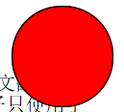 | 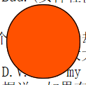 | 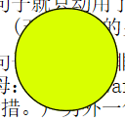 | 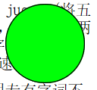 | 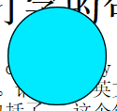 | 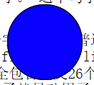 | 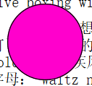 | 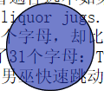 | 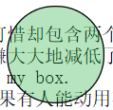
截取圆形图 | 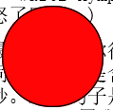 | 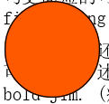 | 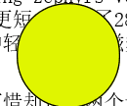 | 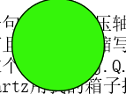 | 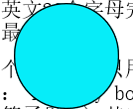 | 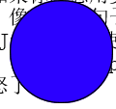 | 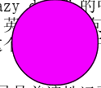 | 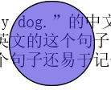 | 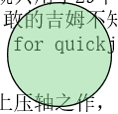
hue值 | 0 | 21 | 65 | 109 | 183 | 250 | 297 | 246 | 126
saturation值 | 100 | 100 | 100 | 92 | 95 | 100 | 100 | 68 | 48
lightness值 | 50 | 50 | 48 | 50 | 50 | 50 | 50 | 50 | 63
alpha值 | 1 | 1 | 1 | 1 | 1 | 1 | 1 | 0.5 | 0.43
R值 | 255 | 255 | 224 | 51 | 6 | 42 | 242 | 58 | 115
G值 | 0 | 89 | 245 | 249 | 237 | 0 | 0 | 41 | 206
B值 | 0 | 0 | 0 | 6 | 249 | 255 | 255 | 214 | 124
说明hue的取值特点：
Hue:0~360，红橙黄绿青蓝紫红。每50个单位代表一种颜色的过度。
2、(circle.html)分别采用径向渐变、线性渐变、半透明双重阴影实现下面三个类似的圆形：
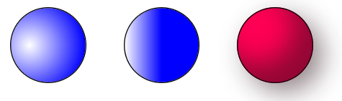
截屏：
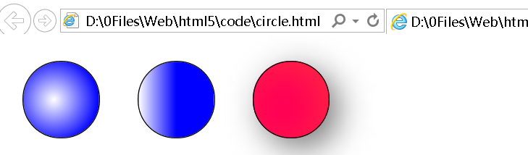
样式：
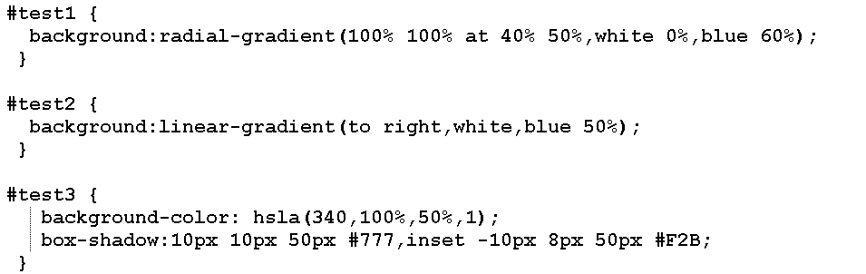

3、通过设置样式实现类似下图的网页（paragraph.html）：
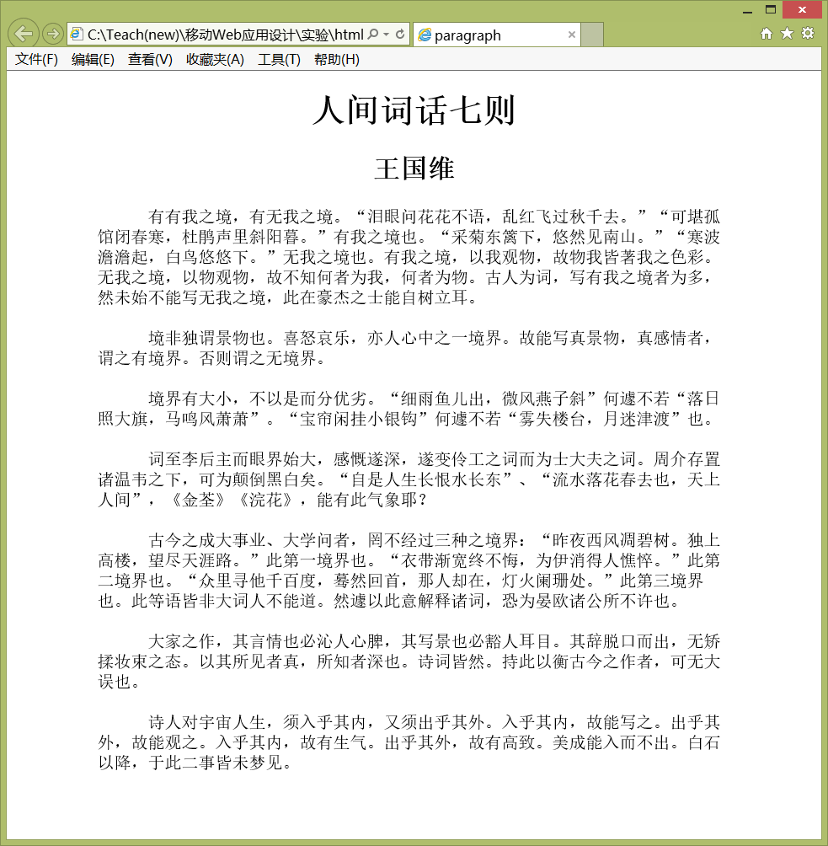
完成后保存网页（paragraph.html）并截屏：
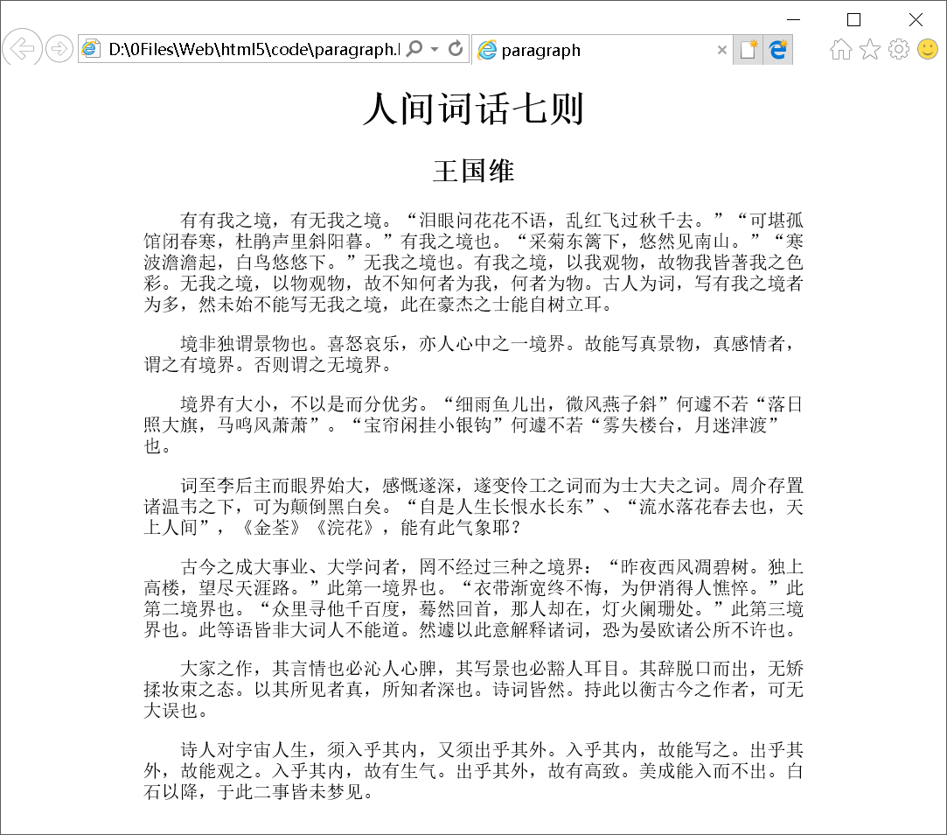
样式：
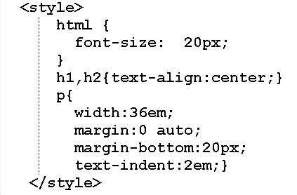

4、用white-space实现类似下图的页面（white-space.html）：
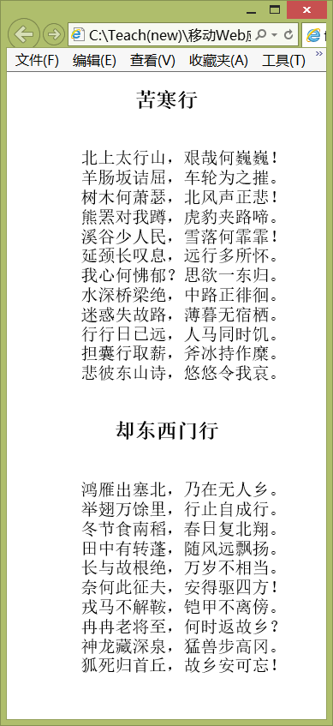
完成后保存网页（white-space.html）并截屏：
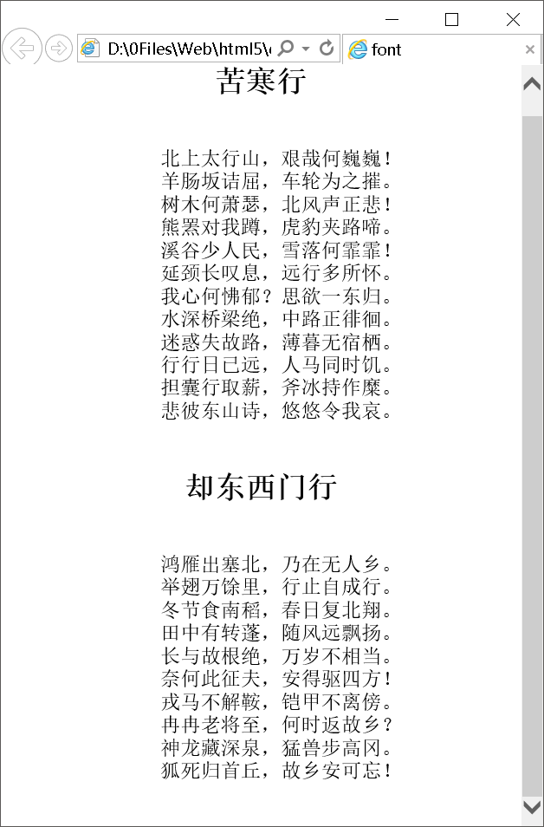
样式：
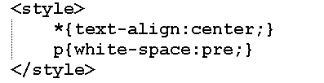
5、用盒模型实现类似下图的页面（box.html）：
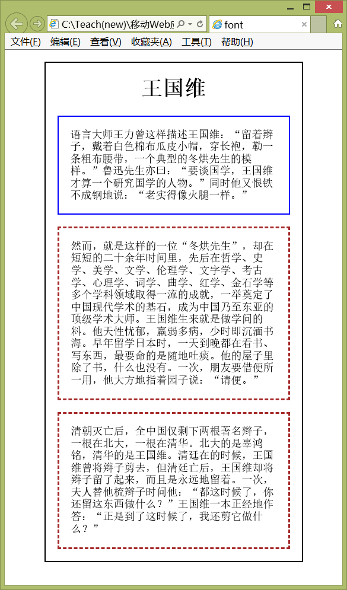
完成后保存网页（box.html）并截屏：
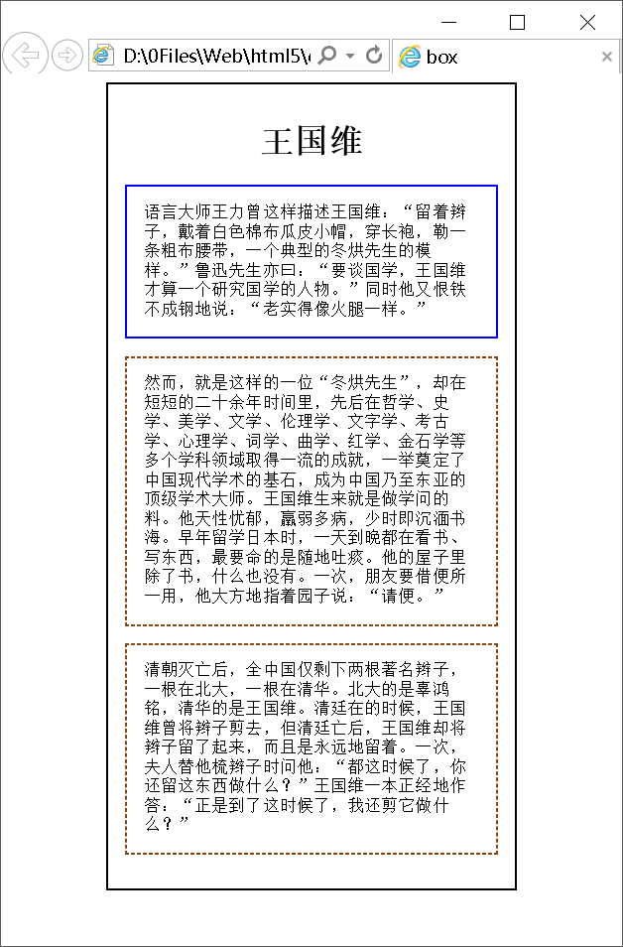

样式：
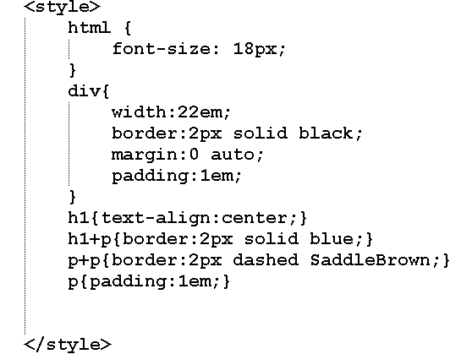
6、通过设置样式类似下图的网页（font.html）。可以采用ms-word的字体（下拉字体项后可以看到字体的样子）对比选出类似的字体，没有相应字体，可用其它字体代替。获取颜色分量的方法：
方法1 、用QQ剪贴可以取到屏幕某一点的颜色。
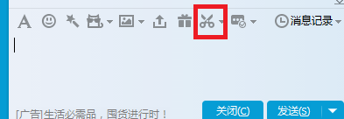
方法2、用微软画图(mspaint)（要把图剪贴到窗口内）的拾取笔


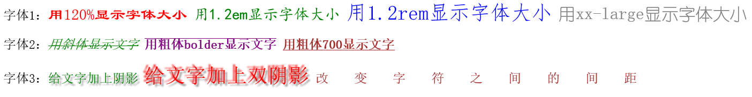
完成后保存网页（font.html）并截屏：
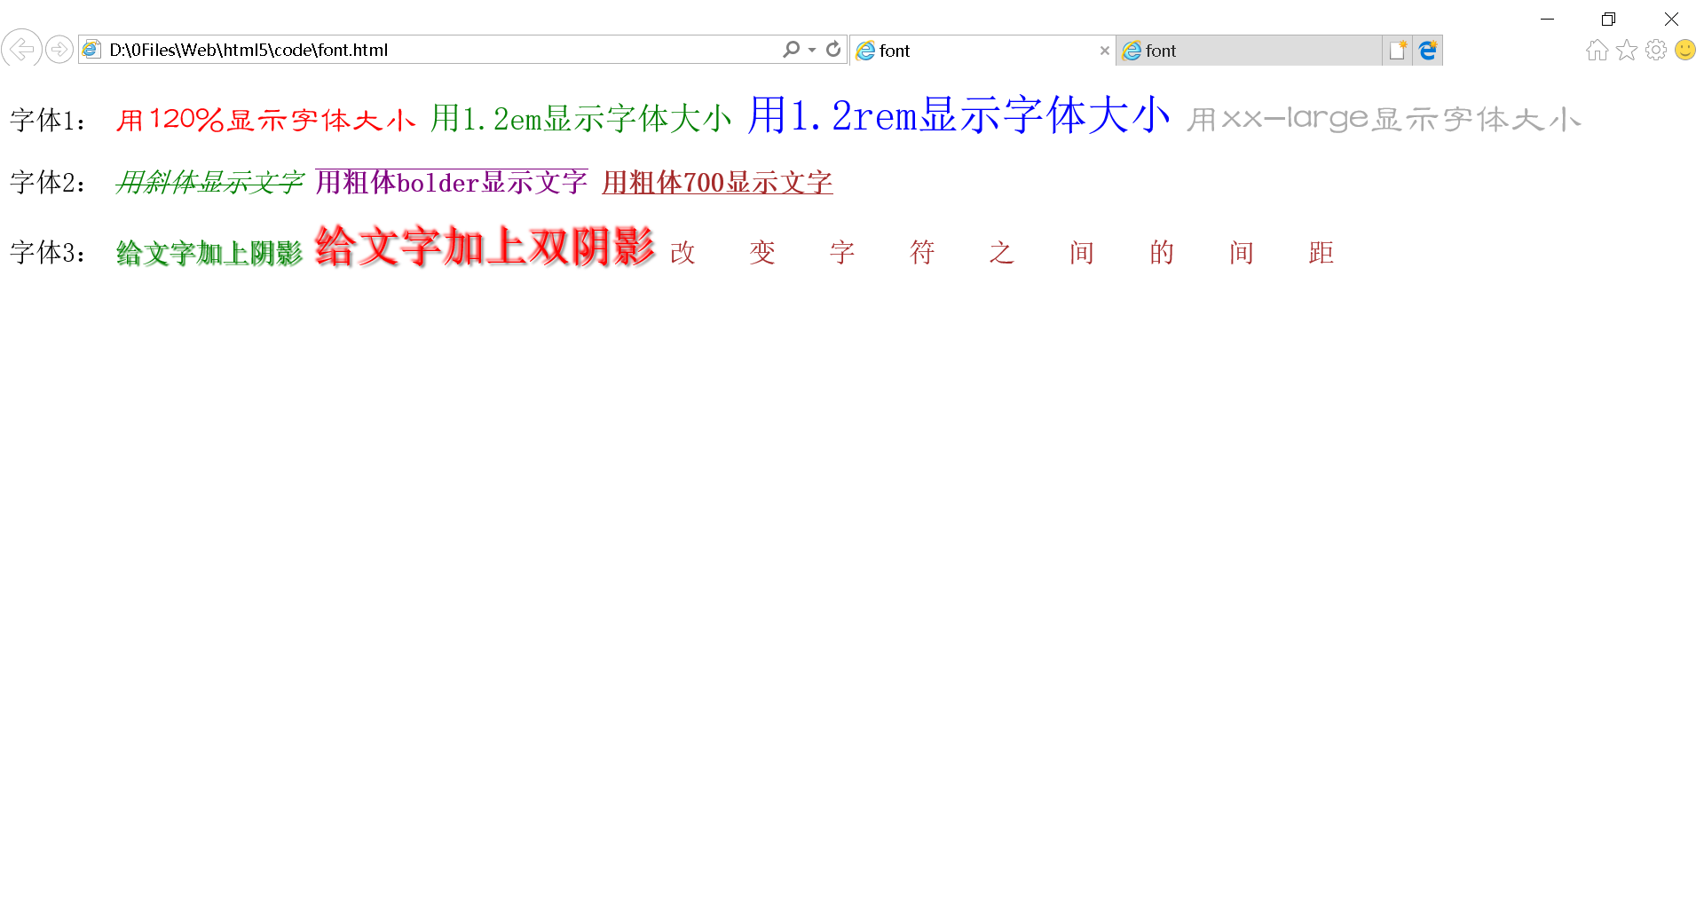
样式：
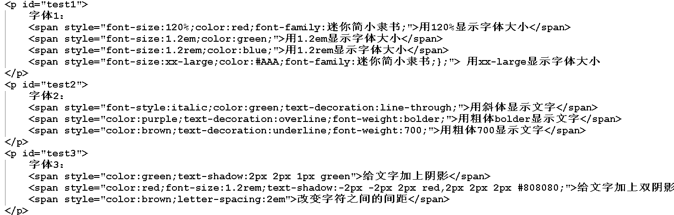

7、为网页overflow.html的前6个p元素设置样式得到类似下图的网页：
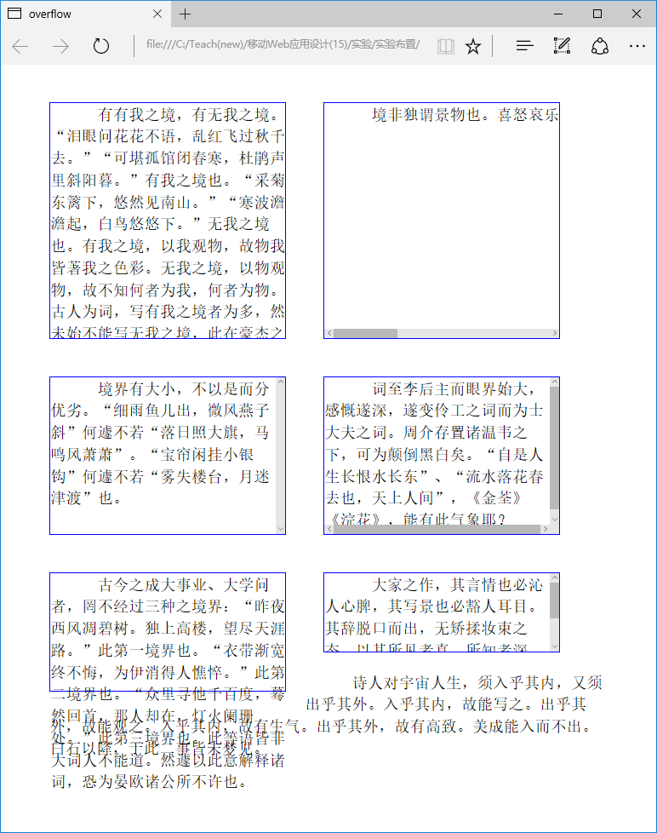
完成后保存网页（overflow.html）并截屏：
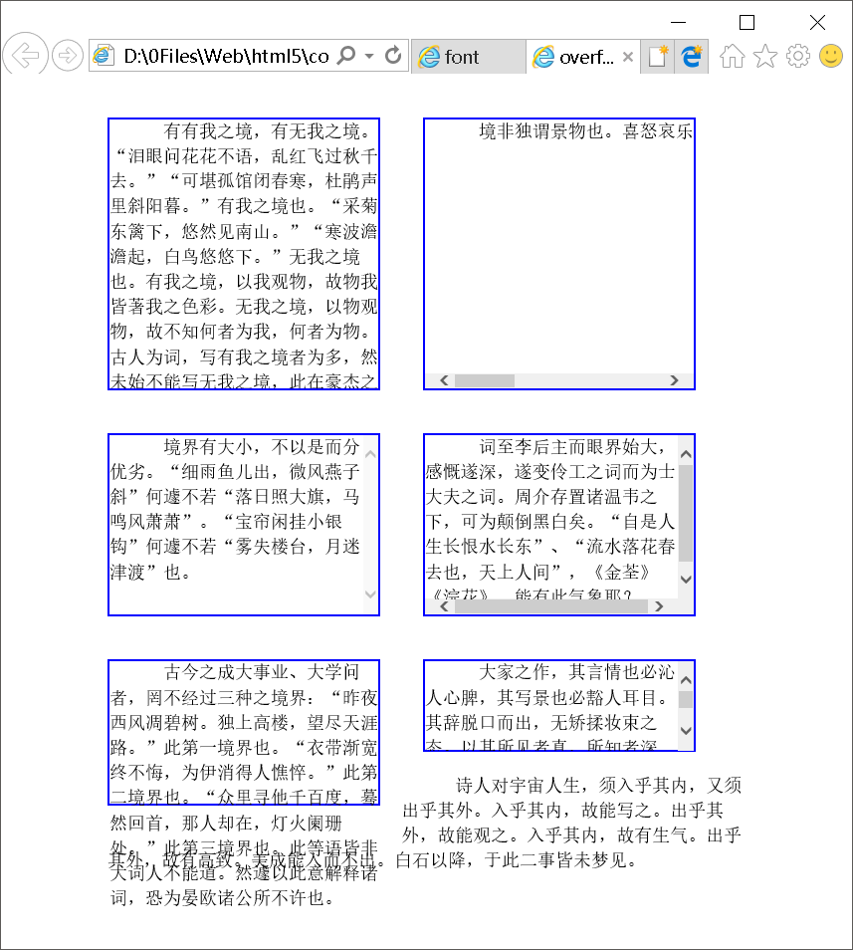

增加的前6个p元素的styles属性值分别是：
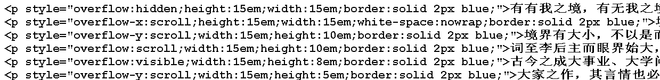

8、把hide.html中的p元素(id=test)分别加上display:none、visibility:hidden后，用浏览器运行并分别保存网页（hide1.html，hide2.html）和截屏。
（hide1.html）截屏：
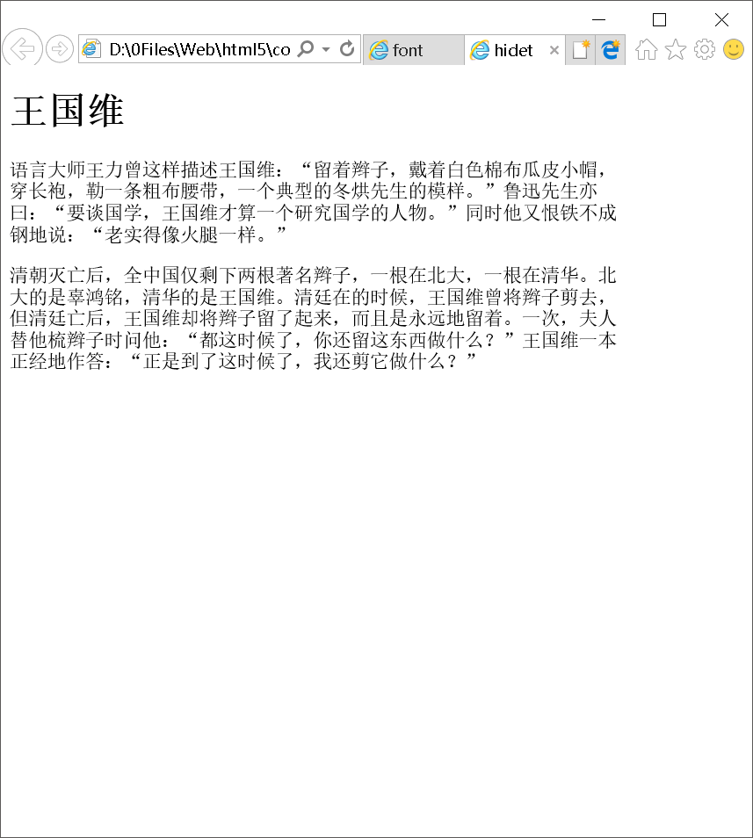
（hide2.html）截屏：
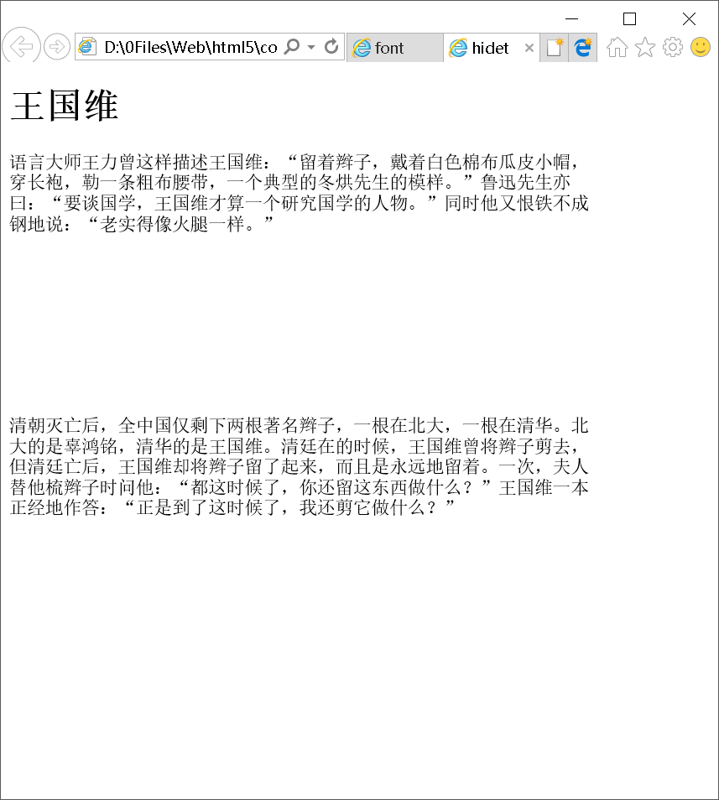
说明上面两个属性的区别：
Dispaly:none消失，不显示且不占用空间。
Visiblity:hidden 隐身，不显示但占用原来的空间。

9、设置p和div的样式得到类似下图的两个网页（参考网页：background.html; 图像:bk1.jpg，bk2.jpg）：
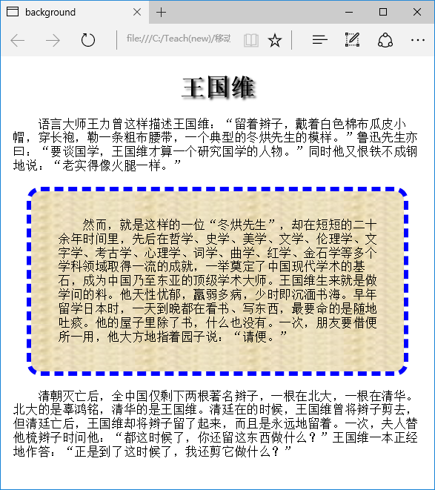
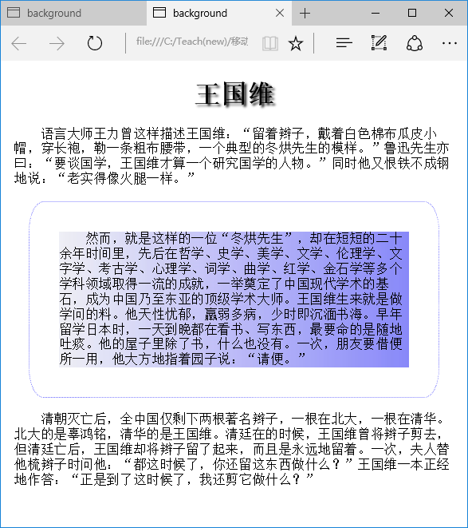
完成后保存网页（background1.html和background2.html）并截屏：
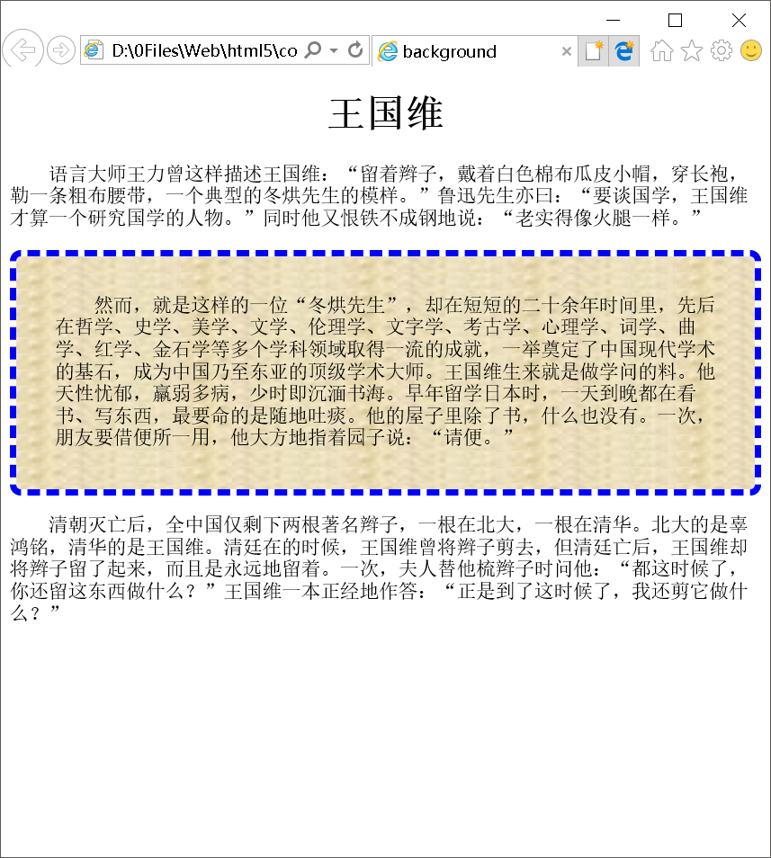
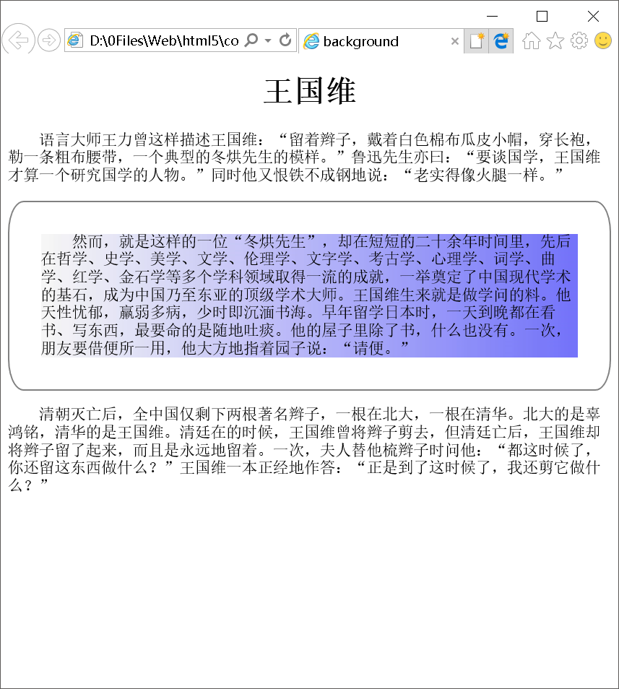
样式（background1.html）：
background-image:url('bk1.jpg');
background-origin:padding-box;
background-clip:padding-box;
padding:2em;
border:6px dashed blue;
border-radius:10px 10px 10px 10px;
样式（background2.html）：
background-image:url('images/bk2.jpg');
background-origin:content-box;
background-clip:content-box;padding:
2em;border:2px solid gray;
border-radius:1em/2em

10、自己设计一个网页 (可以利用box-sizing.html进行修改)，通过设置样式观察box-sizing的两个取值(content-box， border-box)的不同。
运行截屏：
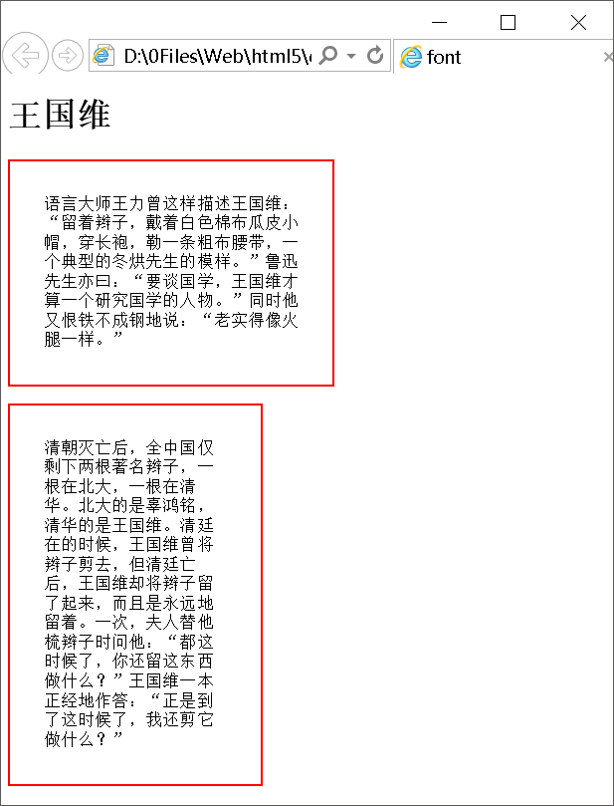
整个网页源码（box-sizing.html）：
<!DOCTYPE HTML>
<html>
<head>
<title>font</title>
<style>
html {
font-size: 18px;
}
p{
width:15em;
padding:2em;
border:2px solid red;
}
</style>
</head>
<body>
<div>
<h1>王国维</h1>
<p style="box-sizing:content-box">
语言大师王力曾这样描述王国维：“留着辫子，戴着白色棉布瓜皮小帽，穿长袍，勒一条粗布腰带，一个典型的冬烘先生的模样。”鲁迅先生亦曰：“要谈国学，王国维才算一个研究国学的人物。”同时他又恨铁不成钢地说：“老实得像火腿一样。”
</p>
<p style="box-sizing:border-box">清朝灭亡后，全中国仅剩下两根著名辫子，一根在北大，一根在清华。北大的是辜鸿铭，清华的是王国维。清廷在的时候，王国维曾将辫子剪去，但清廷亡后，王国维却将辫子留了起来，而且是永远地留着。一次，夫人替他梳辫子时问他：“都这时候了，你还留这东西做什么？”王国维一本正经地作答：“正是到了这时候了，我还剪它做什么？”</p>
</div>
</body>
</html>

说明不同点：
两个盒子的盒子width都是15em，设置了“content-box”的content宽度为15em，设置了“border-box”的content+padding+border的总宽度为15em。

11、(awe1.html，awe2.html)实现Twitter图标。
说明：
（a）awesome字体库( http://172.18.187.11:8080/lab/html5/fonts )可以通过外部css文件http://172.18.187.11:8080/lab/html5/css/font-awesome.css引入。
（b）需要的图标在http://fontawesome.io/icons/中查找（包含字体库地址）。
（c）例子参考：http://fontawesome.io/examples/

要求：
（1）显示6级苹果图标：

完成后保存为文件awe1.html并截图：
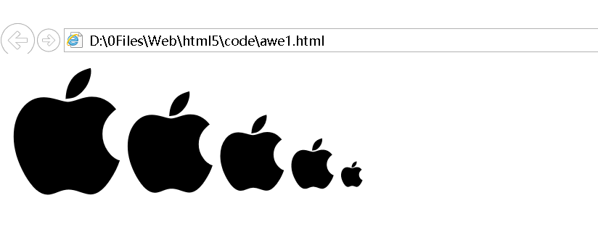
awe1.html的完整内容：
<!DOCTYPE html>
<html lang="zh-cn">
<head>
<meta charset="utf-8">
<title>Twitter Icons</title>
<link rel="stylesheet" type="text/css" href="css/font-awesome.css" />
<style>
</style>
</head>
<body>
<i class="fa fa-apple fa-5x"></i>
<i class="fa fa-apple fa-4x"></i>
<i class="fa fa-apple fa-3x"></i>
<i class="fa fa-apple fa-2x"></i>
<i class="fa fa-apple fa-1g"></i>
</body>
</html>

问题：上面的图标如何可以任意调试大小？
在标签内部设置font-size属性的值。如下：
(2)实现类似下面的设计（要求绿色块级元素在浏览器窗口变宽变窄时保持水平对中）：
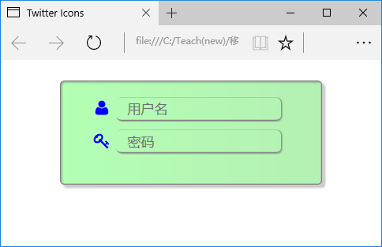
实现后保存为文件awe2.html并截图：
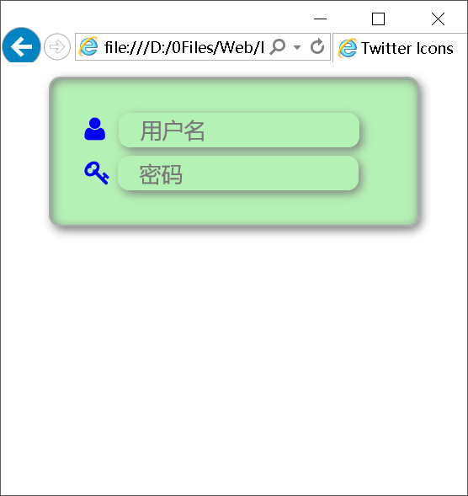
awe2.html的完整内容：
<!DOCTYPE html>
<html lang="zh-cn">
<head>
<meta charset="utf-8">
<title>Twitter Icons</title>
<link rel="stylesheet" type="text/css" href="css/font-awesome.css" />
<style>
div{
margin:0px auto;
padding:1em;
width:12em;
border:1px solid #AAA;
border-radius:7px;
box-shadow:2px 2px 8px #808080,inset 1px 1px 8px #808080;
background-color:rgb(180,241,180);
}
input{
border:1px solid #AAA;
border:1px 1px 1px 0px;
border-radius:7px;
box-shadow:2px 2px 8px #808080;
width:10em;
background-color:rgb(180,241,180);
color:#777;
padding:3px 0px 3px 1em;
}
.fa{
display:block;
margin:5px;
color:blue;
}
</style>
</head>
<body>
<div>
<i class="fa fa-user" aria-hidden="true">&nbsp;&nbsp;<input name="name" type="text" value="用户名"></i>
<i class="fa fa-key" aria-hidden="true">&nbsp;<input name="pass" value="密码"></i>
</div>
</body>
</html>

【完成情况】
是否完成了这些步骤？(√完成 ×未做或未完成)
1 [√] 2 [√] 3 [√] 4 [√] 5 [√] 6 [√] 7[√] 8[√] 9[√] 10[√] 11[√]

【实验体会】
写出实验过程中遇到的问题，解决方法和自己的思考；并简述实验体会（如果有的话）。
Font-family设置隶书，无法正常显示，因为PC系统字体无隶书，在网上下载隶书字体即可。

【交实验报告】
(a) 每位同学单独完成本实验内容并填写实验报告。
(b) 截止时间：2017年10月21日 23:00（周六）
上交作业网站：http://172.18.187.11/netdisk/default.aspx?vm=15web
文件夹: /实验上交/html5
上传文件：(1) 学号_姓名_htm5.doc (实验报告) * 为了可以直接预览，不要用pdf文件
(2) 学号_姓名_ html5.rar (包含所有的html文件)

